FLASH INFO MADAGASCAR
« PIECES ROUGES - ÎLE ROUGE »

DERNIERE MINUTE
Le groupe de “l’espace Jeunes” de Bobigny nous a fait parvenir la « bouteille Fraternité » pleine de petites pièces rouges qui vont se mélanger à celles de nos bouteilles et ne faire plus qu’Un.
Merci à tous ces jeunes pour leur bouteille pleine d’un litre et demi, soit 5 kg 300, de pièces rouges, pour… € ? Le décompte : affaire à suivre !

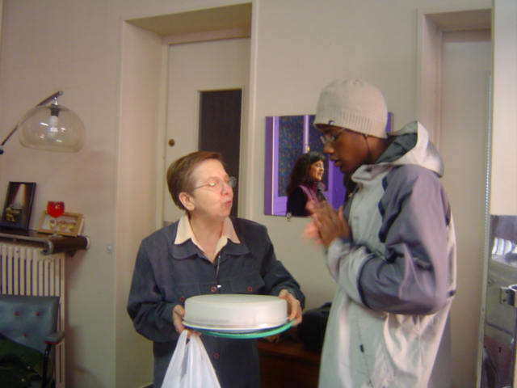

Passage du relais par
Nathanaël l’un des jeunes du groupe de Bobigny et Soeur Marie-Philippe

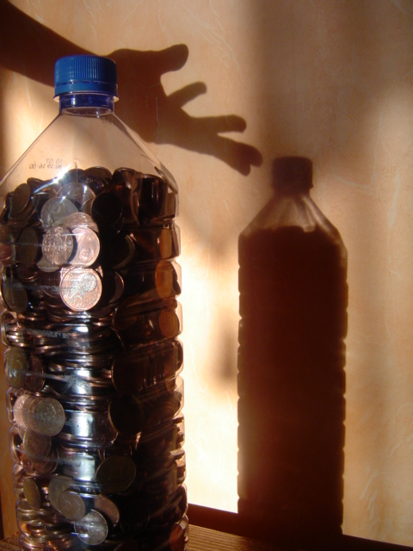
Transmission………...
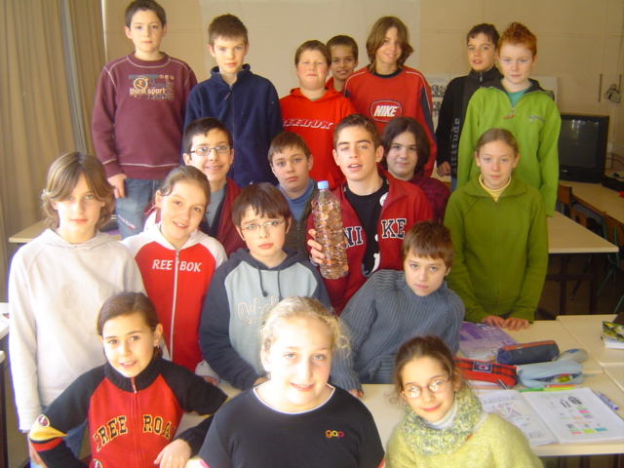
……Accueil de la bouteille par les jeunes 6e de la Chaume à Vouillé

